随堂测试

姓名： 学号： 成绩：

1. Serling公司购买长钢条，将其切割为短钢条出售。假设切割工序没有成本，不同长度的钢条的售价如下：

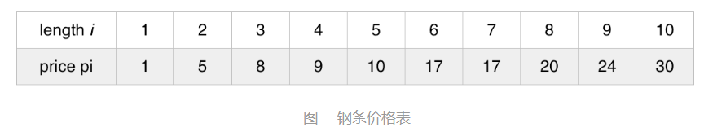

钢条切割问题就是：给定一段长度为n英尺的钢条和一个价格表为 $p_{i}(i=1,2,…,n)$,设计算法求解切割钢条方案，使得销售收益 $r_{n}$ 最大（单位为元）。注意：如果长度为n英尺的钢条的价格 $p_{n}$ 足够大，那么最优解就是不需要切割。

姓名： 学号： 成绩：

1. 有n个活动，我们需要将它们安排到一些教室，任意活动都可以在任意教室进行。我们希望使用最少的教室完成所有活动。已知活动的开始时间和结束时间。设计一个高效的算法求每个活动应该在哪个教室进行。